Magasin de ventes de jouets
Propositions de nom d’entreprise :
Juli’s Toys : Prénom de Julie, « Toys » pour jouet, écrit à l’anglaise (Choix final)
Julie Jouets : Prénom de Julie, Jouet pour rappeler les produits, écrit en français
Chez Julie : Court, simple et conviviale
Police logo : Script MT Bold
Police du site : Roboto pour les textes
Logo :
Couleur Logo : bleu ciel : a2d0ff, Noir, Marron : 794949, orange : ffb380ff

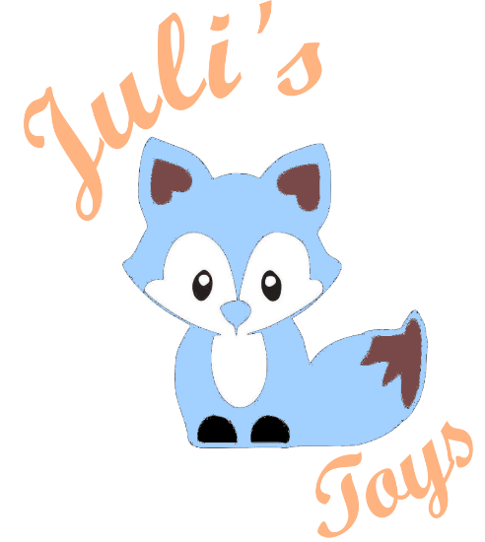
Pour le logo j’ai choisi de mettre le nom du magasin en deux parties autour d’un renard pour créer un effet amusant et attirant pour les enfants. J’ai choisi comme animal le renard car les enfants aiment beaucoup cet animal qui est présent dans beaucoup de dessins animés, comptines etc… Pour la police d’écriture je voulais que cela fasse manuscrit pour rappeler la façon d’écrire que les enfants apprennent à l’école. Les couleurs ont été choisies sur la base d’un bleu ciel qui s’accorde avec un magasin destiné aux enfants. Le noir a été choisi pour faire ressortir les pattes et les yeux du renard, le marron pour faire ressortir les oreilles et la queue. Et le orange pastelle, car cette couleur allait bien avec les autres et reste toujours une couleur agréable pour les enfants.

Site :
Couleur du site : bleu ciel : DAECFE, marron 794949
Pour le site j’ai choisi deux couleurs, le bleu ciel pour rappeler le bleu du logo et le ciel bleu d’été que les enfants aiment beaucoup. La deuxième couleur est le marron qui rappelle la couleur des jouets en bois, la terre sur laquelle les enfants aiment jouer et se salir pour le grand bonheur des parents. Ces deux couleurs vont très bien ensemble, elles donnent un visuel simple, épuré au site.

